Prezentare proiect tehnici web

Negulescu Alexandru

An 1 gr. 2

# Vinyl Basement – Magazin online de viniluri Second Hand

Vinyl basement este un magazin online de discuri de vinil vechi, destinat persoanelor pasionate de muzica old-school. Site-ul va conține, cel puțin în această fază, următoarele pagini (odată cu dezvoltarea proiectului s-ar putea să mai apară și altele în funcție de upgrade-urile pe care le voi considera necesare):

- Pagina Home: va conține o listă de link-uri către celelalte pagini, o subsecțiune cu informații de contact, una cu FAQ, un tabel cu principalele oferte și, eventual, un tabel cu cele mai vândute produse.

- Pagina Produse: va conține lista de discuri disponibile cu linkuri către fiecare produs în parte, butoane de sortare după diferite criterii (an, gen muzical, artist, preț, stare disc, etc.) și un buton de adăugare la favortite.

- Pagină Disc: va conține discul selectat, detaliile acestuia, un buton de adăugare în coș, unul de adăugare la favorite și un tabel cu 5-6 elemente cu caracteristici similare ca și sugestii

- Pagina Coș de cumpărături – conțina lista cu elementele adăugate și modalitatea de plată. Eventual butoane de ștergere element/ înapoi la cumpărături

- Pagina Favorite cu butoane de „adăugare în coș”/„ștergere”

Cuvinte cheie:

Home( discuri vinyl, discuri vinil, magazin discuri vinil, muzică veche, pickup, gramofon, discuri SH, discuri second hand, discuri vinil second hand, discuri vinil ieftine)

Produse(Bob Dylan, ACDC, Bruce Springsteen, The Beatles, The Beach Boys, Rolling Stones)

Site-uri similare:

<https://www.avstore.ro/viniluri/?psafe_param=1&gad_source=1&gclid=Cj0KCQjwqdqvBhCPARIsANrmZhPv-5ZnHR4fkf7b4TmTReox0ojIZmNDqld2IctW-gSwc4GY8K2VD_EaAtcKEALw_wcB>

Pro: Foarte practic. Interfața intuitivă

pro: Modalități bune de sortare a produselor

De îmbunătățit: Puține tranziții/animații

De îmbunătățit: Nu se poate sorta după artist. Compensează brin bara de search.

<https://www.targulcartii.ro/discuri-vinil?campaignid=13461722603&adgroupid=123609564139&network=g&keyword=discuri%20vinil&matchtype=p&creative=598874456628&adposition=&device=c&gad_source=1&gclid=Cj0KCQjwqdqvBhCPARIsANrmZhOBxI6liJyKJUBFAbTX07OCZhrIB8DdYtmFFkip-ZLZG8yyBWGjg84aAkU7EALw_wcB>

Pro: Clitatea produsului și prețul apar în lista de produse(fără a fi nevoie a mai da click pentru a vedea aceste informații)

pro: Modalități bune modalități de sortare a produselor

De îmbunătățit: Interfața ușor inestetică. Scrisul mic.

De îmbunătățit: Nu se micșorează odată cu micșorarea ferestrei.

<https://retrospace.ro/ro/vinil>

pro: Informația bine structurată. Interfață intuitivă.

pro: are bară de search, ceea ce ajută mult în filtrarea informației

De îmbunătățit: paginile se deschid relativ greu

De îmbunătățit: „vizualizarea rapidă” de pe fiecare produs în parte nu face nimic

Per total de implementat

- bara de search ar fi importantă într-un site de viniluri

- alegerea corectă a informației care să fie afișată în pagina cu lista de produse(ex. prețul)

- nu am văzut la site-uri posibilitatea de a vedea ce melodii sunt pe discul respectiv. Ar fi important ca în baza de date să fie disponibilă informația pentru afișarea acesteia în pagina produsului.

# Schema cromatică

 --culoareBackground: #f3debd;

    --culoareBackgroundParagraf: #33291A;

    --culoareTextP: white;

    --culoareTextH12: #b1aba1;

    --culoareTextH34: #fcf2df;

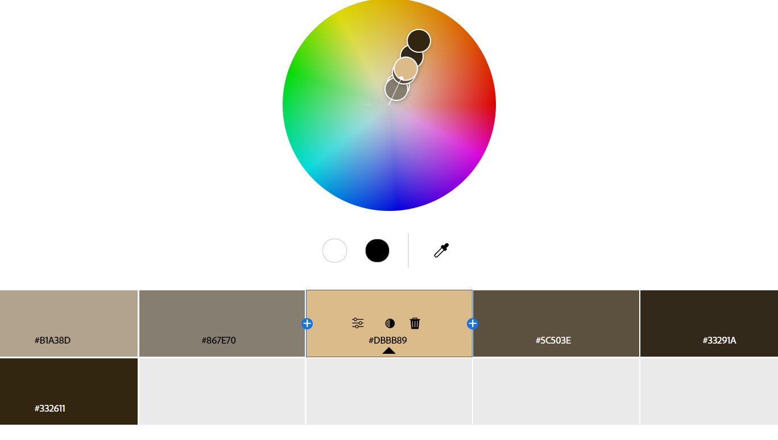

Am ales un set monocromatic de culori care să inducă user-ului un sentiment de „vechi” și „clasic”. Nuanțe de beige și maro închis pentru background, combinate cu nuanțe gri sau beige foarte deschise la text, pentru un contrast plăcut și ușor de citit.